Управление образования Копейского городского округа
Муниципальное общеобразовательное учреждение
«Средняя общеобразовательная школа №7»

Муниципальный конкурс
Исследовательских работ и творческих проектов младших школьников
«Я - исследователь»

Секция «Технология. Техника»

Тема работы «Как создать свою веб-страницу?»

Подготовил: Бурцев Семён Дмитриевич, обучающийся МОУ «СОШ №7», 3А класс.

Руководитель: Герасимова Кристина Валерьевна, учитель начальных классов МОУ «СОШ №7», +79080609228, kv-21-13@yandex.ru

Копейск, 2022 год

ОГЛАВЛЕНИЕ

Введение. | 3
Глава 1.
- Основные понятия при работе с сайтами.  - История развития сайтостроения. | 4  5
Глава 2.
- Подготовка к созданию сайта. Выбор инструмента по созданию сайтов.  2.2. Подготовка к созданию сайта. Выбор конструктора сайтов.  2.3. Выбор темы и содержания сайта.  2.4. Создание сайта с помощью инструментов конструктора uCoz. | 8  10  11  12
Заключение. | 14
Список литературы. | 15
Приложение. | 16

ВВЕДЕНИЕ
Гигантская сеть соединяет множество компьютеров по всему миру. Она называется Интернетом и позволяет за секунды получать информацию и делиться ею. Миллионы людей ежедневно пользуются Интернетом для работы, учебы, развлечений и отдыха. Я тоже не исключение, использую «всемирную паутину» для посещения сайтов, просмотра видео, отправки сообщений, прослушивания музыки или для игр.
Интернет состоит из множества веб-сайтов. Меня заинтересовал вопрос можно ли создать сайт, не зная языков программирования. Например, это может быть сайт нашего класса. Очень актуально! У нашей школы есть свой сайт, который содержит информацию общего характера для всех учителей, учеников и их родителей. Его содержимое и структура, подчинены правилам для школьных сайтов. А классный сайт может быть наполнен информацией, которая интересна ученикам и родителям только нашего класса.
Цель исследования: создание сайта в сети Интернет.
Объект исследования: веб-сайт.
Предмет исследования: изучение способов создания сайтов в сети Интернет.
Задачи:
- понять, что такое веб-сайт,
- узнать историю развития сайтостроения;
- определить способы создания сайтов;
- разработать содержание сайта;
- изготовить сайт.
Гипотеза исследования основана на предположении о том, что веб-сайты можно создавать, не зная основ программирования.
Методы исследования: анализ информации, сравнение, моделирование, обобщение.
Глава 1.
  - Основные понятия при работе с сайтами.
Из книг я узнал, что Интернет состоит из множества более мелких сетей. Они в свою очередь состоят из индивидуальных веб-страниц. Веб-страница – это файл, написанный программистом (рис. 1). Практически все веб-страницы написаны на одном языке, который называется HTML. Он содержит информацию, с помощью которой компьютер отображает веб-страницы на мониторе. Соединенная друг с другом группа веб-страниц называется веб-сайтом. Доступ к странице дает программа называемая веб-браузером. Это программа позволяет смотреть веб-страницы. Мы пользуемся такими браузерами как Google Chrome, Microsoft Internet Explorer, Mozilla Firefox.
Браузер берет введенный нами адрес и ищет нужную нам страницу в сети. Затем он получает доступ к информации страницы с помощью другой программы, называемой веб-сервером. Сервером называется компьютер, предоставляющий информацию другим компьютерам. Это машина или программа, помогающая браузеру получить веб-страницу. Для доступа к ней наш браузер должен связаться с содержащим эту страницу веб-сервером. Затем специальная программа находит запрошенную страницу и отправляет ее на наш компьютер в виде HTML-кода (рис. 2).
Веб-адреса или, как их называют URL - это удобный способ, которым браузер ищет в сети нужный нам веб-сервер и HTML-файл. В Интернете миллионы сайтов, и без адресов URL браузер просто не знал бы, где что искать. Каждая часть адреса URL сообщает веб-браузеру свою информацию (рис. 3).
Страницу веб-сервер отправляет браузеру в виде HTML-документа. Эти документы состоят из таких HTML-элементов, как текст и картинки, к котором добавлены инструкции для браузера, как отображать и располагать все на экране.
Когда браузер читает инструкции в коде HTML, говорят, что он анализирует HTML-документ. После анализа и расшифровки инструкций браузер рисует на экране все элементы документа. HTML-документ может состоять всего из нескольких слов. В простейшей форме он представляет собой всего несколько строчек кода (рис. 4). Документ может быть и более сложным, содержащим даже другие языки программирования, например CSS (язык стилей, с помощью которого мы придаём стиль отображения нашего веб-сайта: цвет фону, размер шрифту и другое) и Java Script (язык программирования, который позволяет нам создать динамически обновляемый веб-сайт, управляет звуком, анимацией и видео).

  - История развития сайтостроения.
Сегодня сайт может быть любым: и с точки зрения дизайна, и с точки зрения функционала. А мне стало интересно, с чего же все начиналось?
Чтобы проследить историю развития сайтостроения оказалось, что нужно вернуться на 30 лет назад.
Прежде чем появилась возможность создавать сайты, возник Интернет и произошло это событие в 1990 году. Интернет без информации, представлял собой совершенно бесполезное изобретение, и его необходимо было наполнить. Именно этим вопросом и решил заняться британский ученый Тимоти Бернерс-Ли. Прежде чем создать сайт, он успел подготовить важные инструменты, которые лежат в основе многих программ на сегодняшний день. Именно он создал Интернет, самый первый в мире браузер под названием WorldWideWeb или WWW, успешно разработал URL, а также протокол HTTP и прописал язык программирования, который на сегодня нам известен как HTML. И вот 6 августа 1991 года в Интернете появился самый первый во всех смыслах сайт. Он располагался по электронному адресу info.cern.ch (рис. 5).
Первая интернет-страница была примитивна: белый экран с информацией о сети Интернет. Позже сайт дополнялся, на нем появлялись инструкции по использованию Интернета и полезная информация. Сам Бернерс-Ли задумывал его, как справочник адресов новых сайтов, которые появятся в Интернете. Он не ожидал, что его изобретение наберет такую популярность и тем более изменит жизнь человечества. Уже через несколько лет в Интернете было столько сайтов, что уместить все их адреса на одной странице было невозможно.
Первый браузер мог обрабатывать только текстовую информацию, соответственно и первые сайты были исключительно текстовыми.
Однако в 1993 году появляется браузер, научившийся загружать картинки – Mosaic, который удерживал свое лидерство до 2000 года (рис. 6).
Компания Microsoft в 1994 году запускает свой первый сайт (рис. 7). Появляется JavaScript, а вместе с ним на сайты приходят анимация и движение элементов.
А вот первый русскоязычный сайт появился в Интернете только в 1995 году. В 1996 году в России появляется поисковик Рамблер (рис. 8).
В 1996 году был выпущен CSS — язык программирования, который кардинально поменял внешний вид веб-сайтов.
В сентябре 1997 года публике представляют поисковую систему Яндекс (рис. 9). 4 сентября 1998 года студенты Стэнфорда Сергей Брин и Ларри Пэйдж запускают Google.
В 2001 году компания Microsoft выпускает операционную систему Windows XP со встроенным браузером Internet Explorer 6 и занимает лидирующую позицию на рынке браузеров. 80% пользователей интернета используют Internet Explorer 6. Он имел поддержку стандартов CSS. Начинают появляться первые сайты, переходящие на использование CSS.
На рубеже ХХ и ХХI веков поменялась концепция Интернета. Идея заключалась в передаче Интернета в руки пользователей и предоставления им возможности взаимодействовать со страницами. То есть самостоятельно публиковать контент. Дело не только в социальных сетях, где люди могут что-то написать. Речь шла о блогах, веб-сайтах, позволяющих обмениваться знаниями (например, Википедия) и многом другом.
Таким образом в 2003 году выходит первая система управления содержимым сайтов CMS Wordpress. Изначально предназначенная для блогов, Wordpress станет самой популярной CMS в мире, на которой будут создавать как простые блоги, так и интернет-магазины. Wordpress используется на 35% всех сайтов.
В 2004 году была запущена социальная сеть Facebook, созданная для общения, годом позже ВКонтакте, популярнейшая в рунете социальная сеть, где пользователи могут создавать профили, группы, общаться и обмениваться фотографиями (рис. 10). Сайты социальных сетей быстро заняли доминирующее положение на рынке, и теперь занимают первые места в рейтингах самых популярных сайтов в Интернете.
Youtube (видеохостинг, платформа на которую можно загружать и хранить видеофайлы) появится в 2005 году (рис. 11). В те годы технологии позволяли загружать на сайт видео длиной до 10 минут.
В 2008 году выходит браузер Google Chrome и становится популярным у пользователей и веб-разработчиков. В итоге отвоевывает лидерство у Internet Explorer (рис. 12).
В этом же году появляется первая версия HTML5. Все сайты переходят на HTML5.
В наши дни продолжается развитие сайтостроения. На первый план ставится удобство использования сайтом и безопасность. Сайты прошли 30 лет развития: от простых на чистом HTML с табличной версткой до сложных с использованием HTML5, CSS, JavaScript. Одно же остается неизменным – задача донести информацию до пользователя.
Сегодня речь идет о почти двух миллиардах сайтов разной тематики и направленности. Интересно, ожидал ли этого Тим Бернерс-Ли, когда запускал свой первый сайт?

Глава 2.
  - Подготовка к созданию сайта. Выбор инструмента по созданию сайтов.
Специалисты в области сайтостроения советуют начинать создание сайта с определения его темы и цели создания. А мне, прежде чем начать создавать свой веб-сайт, нужно было понять с помощью каких инструментов, не зная основ программирования, я могу реализовать свою задумку.
Благодаря информации из сети Интернет я узнал, что на сегодняшний день существует три основных способа самостоятельного создания сайта:
- с помощью CMS-систем;
- с помощью конструкторов сайтов;
- путем самостоятельного написания исходного кода сайта.
Я рассмотрел каждый из этих способов более подробно.

Итак, CMS-системы. Термин CMS происходит от английского выражения Content Management System и используется для обозначения так называемых «систем управления контентом» (сайтом).
Эти же системы зачастую называют «движками» для сайтов. На сегодняшний день любая CMS-система позволяет управлять всем содержимым сайта с помощью простого и наглядного интерфейса. Однако требует определенных навыков в области веб-разработки, дизайна, безопасности. Особенно в самом начале — при установке и настройке.
Бывают как платные, так и бесплатные CMS. Первые гарантируют выпуск обновлений, безопасность и техническую поддержку. Примеры систем управления сайтами: WordPress, Joomla, «1C-Битрикс», Drupal, ModX.
Далее, конструктор сайта — это специализированный онлайн-сервис, включающий в себя готовые варианты графического оформления для создаваемых сайтов, а также имеющий удобный и интуитивно понятный пользовательский интерфейс.
В отличие от CMS, для конструктора совсем не требуются навыки по веб-программированию, вёрстке, безопасности. Сайт собирается как лего — из разных блоков. Запустить сайт можно в течение часа. При этом все конструкторы условно-бесплатные. То есть их можно использовать бесплатно, но с ограниченным функционалом. Примеры конструкторов сайтов: Tilda, Nethouse, Wix, Vigbo, uCoz.
И третий способ - создать сайт с нуля.
В приведенной ниже таблице я постарался обобщить ключевые преимущества и недостатки при создании сайта с нуля, с помощью CMS-систем и конструкторов сайтов.
Сравнительная характеристика | Сайты, созданные с помощью конструктора | Сайты, созданные самостоятельно с нуля или с помощью CMS-систем
Простота создания | Просто | Сложно
Скорость создания | Очень быстро | Долго
Возможность редактирования исходного кода | Нет | Есть
Возможность продвижения в поисковых системах | Могут возникнуть затруднения | Полная свобода
Гибкость в настройке дизайна и функциональности | Ограничена | Не ограничена
Возможность перенести на другой хостинг | Чаще нет | Есть

Анализируя полученные данные можно сделать вывод, что основное отличие создания сайта с нуля или с помощью CMS-систем от конструктора сайтов заключается в возможности создать сайт, какой задумаешь, и управлять им без ограничений.
С другой стороны создание интернет-ресурса с помощью конструктора сайтов не потребует от меня наличия специальных технических навыков.
Таким образом, наиболее предпочтительным для меня, как для новичка, является способ создания сайта с помощью конструктора сайтов.

  - . Подготовка к созданию сайта. Выбор конструктора сайтов.
Далее предстояло выбрать наиболее подходящий для реализации моей задачи конструктор сайтов. В сети Интернет я раздобыл ТОП лучших конструкторов для создания сайтов в 2021 году. Самыми популярными оказались конструкторы: uCoz, uKit и Wix. Чтобы определиться с выбором, нужно было сравнить их плюсы и минусы, основной функционал. Для удобства я составил сравнительную таблицу. В ней прописаны важные, на мой взгляд, характеристики и функциональные особенности конструкторов.
 | WIX | uKit | uCoz
Страна разработчик | Израиль | Россия | Россия
Год основания конструктора | 2006 | 2015 | 2005
Типы создаваемых сайтов | Визитка,  интернет-магазин, портфолио, блог, форум | Визитка, небольшой интернет-магазин, бизнес-сайт | Визитка, информационный портал,  интернет-магазин, блог, игровой форум,  сайт учреждения
Уровень пользователей | Продвинутые пользователи | Новички | Продвинутые пользователи
Бесплатный период | Неограниченный | 14 дней | Неограниченный
Количество готовых шаблонов | 500+ | 350+ | 400+
Возможность изменения шаблонов | Высокий | Средний | Высокий
Обучающие материалы | База знаний,  обучающие статьи | Базы знаний, руководство,  FAQ и блог | Базы знаний,  FAQ, учебник
Бесплатный тариф | Да | Нет | Да
Техподдержка | Русский,  форма на сайте | Русский,  форма на сайте | Русский,  форма в панели управления
Стоимость минимального тарифа | $1.19 – $13.2 в мес. | $4 – $12 в мес. | $2.39 – $12.79 в мес.

Исходя из функционала, финансовой составляющей и специализации представленных продуктов, я выбрал российский конструктор uCoz, подходящий для создания сайтов учреждений и позволяющий пользоваться им бесплатно.
  - . Выбор темы и содержания сайта
Следующим шагом на пути к созданию сайта стал выбор темы. В нашем классе в учебном процессе активно используются мессенджеры для общения и обмена информацией между учителем, учениками и их родителями. Это современная и удобная форма общения. Но у нее есть свои минусы. Информация не структурирована, отображается лентой сообщений в хронологическом порядке. Чтобы найти нужные сведения приходится пересматривать предыдущие сообщения. У вновь присоединившихся пользователей нет возможности просмотреть предыдущую переписку. Поэтому создание школьного сайта послужит дополнительным инструментом, который позволит облегчить образовательный процесс в нашем классе. Таким образом, я определился с темой сайта.
Далее предстояло решить, чем будет наполнен мой сайт. Другими словами продумать контент сайта — его смысловое наполнение: структуру, заголовки, текст, картинки. Начинать разработку контента стоит со структуры. Структура сайта — это все страницы, которые на нем будут, расположенные в определенной последовательности. Я решил наполнить создаваемый сайта следующими разделами:
- Главная страница;
- Поздравления;
- Наши проекты;
- Достижения наших ребят;
- Олимпиады;
- Страничка для любознательных;
- Фотоальбомы;
- Расписания каникул, звонков, уроков;
- Наши именинники;
- Полезные ссылки;
Определился с наполнением каждого раздела. Это не окончательный вариант содержимого сайта, в процессе обучения возможны изменения.

  - . Создание сайта с помощью инструментов конструктора uCoz.
Определившись с темой и содержанием моего проекта, я приступил к созданию сайта в системе uCoz. Для этого я зашел на интернет-страницу uCoz.ru. Система предложила мне зарегистрироваться (рис. 13). Прошел процедуру регистрации (рис. 14), настройку безопасности аккаунта (рис. 15).
На странице, где необходимо выбрать адрес сайта, придумал адрес сайта и нажал на кнопку «Создать сайт» (рис. 16). Попав на страницу настроек конфигурации сайта, ввел название сайта, выбрал его дизайн и язык, модули, которые будут использовать на сайте (рис. 17, 18, 19). После завершения основных настроек конфигурации сайта я автоматически был перенаправлен в панель управления моим проектом (рис. 20).
Именно с помощью панели управления ведется основная работа над сайтом. Поэтому чтобы начать администрировать сайт по своему усмотрению, вносить информацию, необходимо было освоить основные инструменты конструктора.
В основе конструктора лежит модульная система. При создании система предлагает выбрать нужные блоки, например доску объявлений, блог, новости, вопросы и ответы, интернет-магазин, форум и другие. Если что-то забыли, в процессе работы можно добавить. Выбранный на старте дизайн тоже легко поменять, при этом контент сохраняется.
Для навигации используется горизонтальное меню. В каждом разделе отображается свой блок подпунктов. Через пункт «Модули» (рис. 21) добавляются, удаляются и редактируются страницы и блоки. Раздел «Пользователи» (рис. 22) используется для настройки формы и правил регистрации, авторизации через соцсети, создания прав доступа и действий для разных групп пользователей, а также отправки email-рассылок. В блоке «Настройки» (рис. 23) собраны разные параметры — название сайта, внешний вид редактора материалов и формы комментариев, тематика сайта и многое другое. В пункте «Инструменты» (рис. 24) содержатся такие полезности, как файловый менеджер, настройки панели соцсетей, визуального редактора и резервное копирование и многое другое.
В разделе «Безопасность» (рис. 25) находятся лог действий, смена пароля, смена владельца сайта, блокировка IP и URL. На странице «Дизайн» (рис. 26) собраны все инструменты для управления внешним видом сайта. Тут можно поменять шаблон, сгенерировать структуру, отредактировать меню, создать резервную копию или частично поменять код. Последнюю функцию удобно использовать для редактирования отдельных элементов, например, чтобы изменить надписи в шапке сайта. Иногда в визуальном редакторе сделать это не получается. Некоторые инструменты этого раздела доступны только тем, кто знает HTML и CSS. В подпункте «Редактор» можно корректировать код разных блоков и страниц. Наконец, раздел «Услуги» (рис. 27) служит для оплаты премиум-тарифов и покупки доменов, а «Помощь» (рис. 28) — для связи с техподдержкой.
Изучив возможности панели управления и научившись пользоваться ее инструментами, я создал структуру сайта, согласно описанным выше разделам.
Наполнил сайт контентом я с помощью визуального редактора. Эта панель очень похожа на панель инструментов Microsoft Word (рис. 29), но с меньшими возможностями.
Результатом моей работы стало создание школьного сайта (рис. 30).

ЗАКЛЮЧЕНИЕ

Благодаря проделанной работе я выполнил все поставленные задачи и достиг цели. Я узнал историю развития сайтостроения. Провел анализ имеющихся на сегодняшний день способов создания сайтов. Выбрал наиболее подходящий для меня, как для новичка в данной области, инструмент – конструктор сайтов.
Далее я провел исследование рынка конструкторов сайтов в России с целью найти подходящий конструктор. При выборе я отталкивался от характеристик, функциональных особенностей и популярности среди пользователей. В результате отдал предпочтение российской разработке Ucoz, в силу удобства и простоты. Определился с тематикой сайта. С помощью инструкций из сети Интернет и системы помощи Ucoz я создал школьный сайт.
Моя гипотеза о том, что веб-сайты можно создавать, не зная основ программирования, подтвердилась. Не надо быть профессионалом, чтобы создавать сайты! Современные конструкторы сайтов позволяют любому человеку создать свой собственный интернет-ресурс без необходимости получения знаний в области веб-программирования и дизайна.

СПИСОК ЛИТЕРАТУРЫ
- Давид Уитни. Программирование для детей. Учимся создавать сайты, приложения и игры. HTML, CSS и JavaScript. – СПб.: Питер, 2020. – 208 с.: ил. – (Серия «Вы и ваш ребенок»).
- https://cetera.ru/about/articles/how-to-create-a-website-on-the-internet-for-beginners/.
- https://secrets.tinkoff.ru/biznes-s-nulya/sdelat-sajt/.
- https://nischenko.ru/uroki-ucoz/kak-sozdat-sajt-na-ucoz-poshagovaya-instrukciya-zhivoj-primer.html.

Приложения

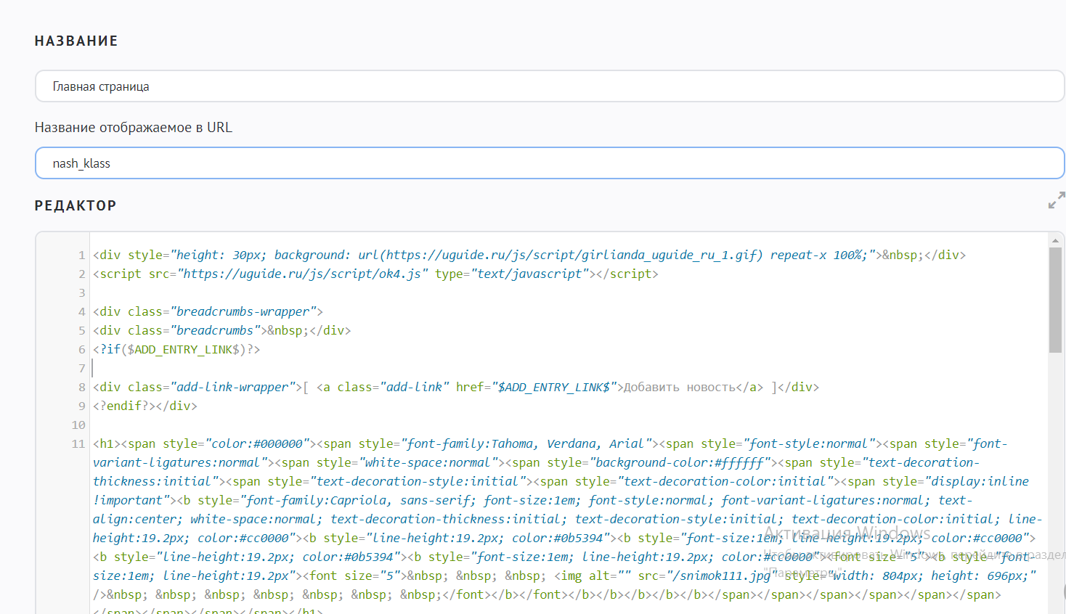
Рис. 1 HTML-документ

ВЕБ-сервер
Веб-сервер отправляет веб-страницу
Веб-браузер запрашивает веб-страницу

ВЕБ-браузер

Рис. 2 Обмен информацией в сети Интернет

Просит сервер отправить браузеру HTML-файл
Сообщает, что нужно связаться с веб-сервером

http://www.3klass.com/inuex. html
Указывает браузеру, с каким сервером нужно связаться

Рис. 3 Веб-адрес

HTML-элемент

<!DOCTYPE html>
<html>
<head>
<title> Начнем писать код!</title>
</head>
<body>
Готов начать писать код?
</body>
</html>

Рис. 4 Пример простого HTML-документа

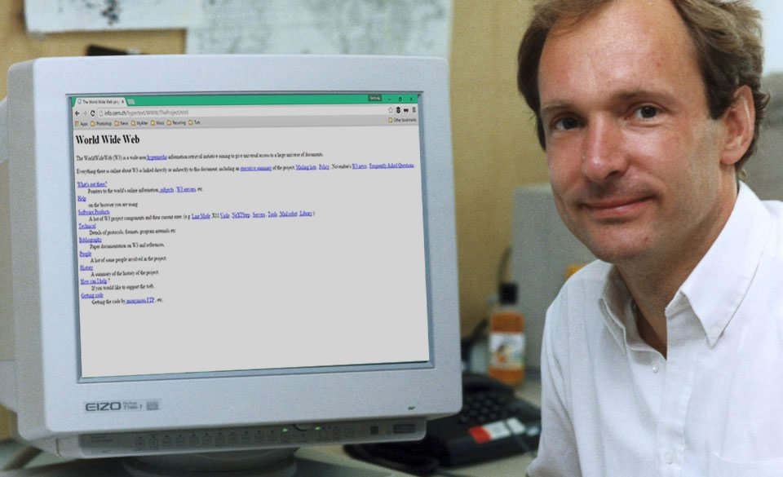

Рис. 5 Первый сайт, созданный британским ученым Тимоти Бернерс-Ли

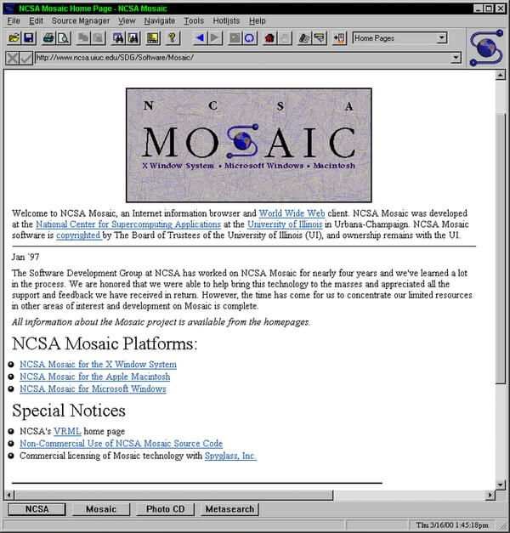

Рис. 6 Первый браузер Mosaic
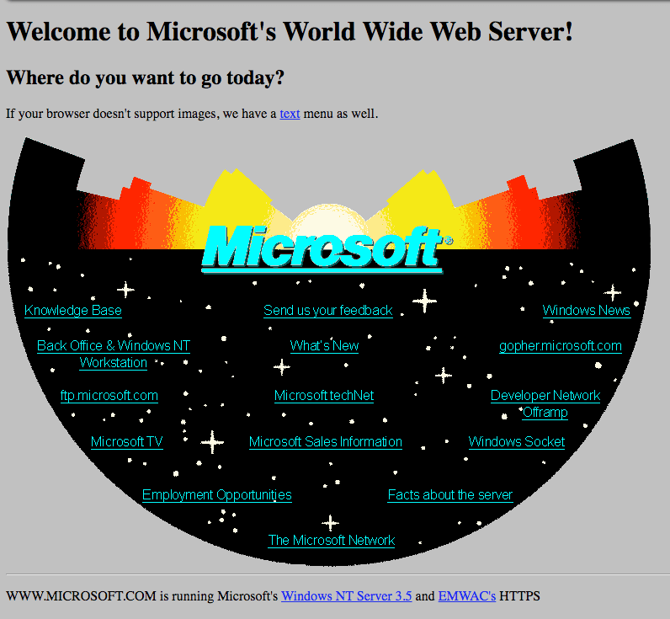
Рис. 7 Первый сайт Компания Microsoft. 1994 год.

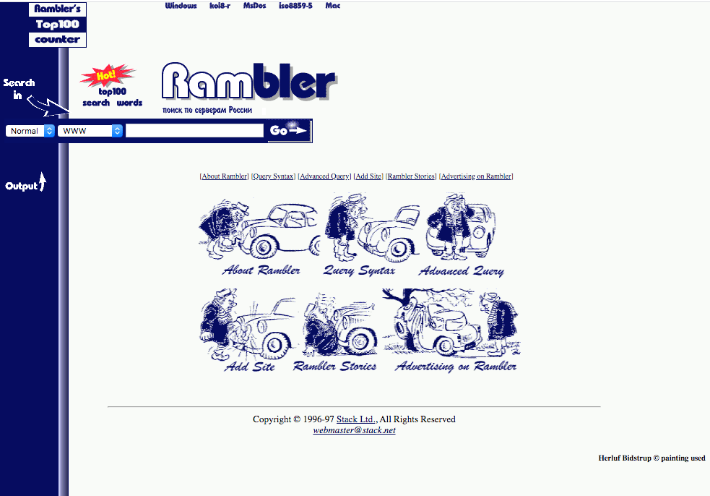
Рис. 8 Поисковик Рамблер. 1996 год
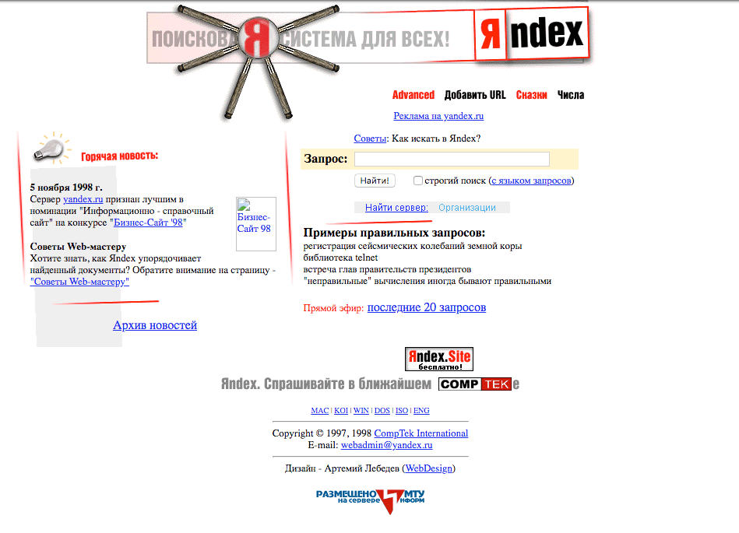

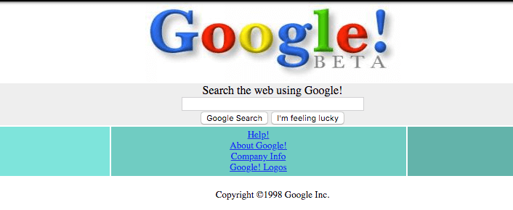

Рис. 9 Поисковые системы Яндекс и Google

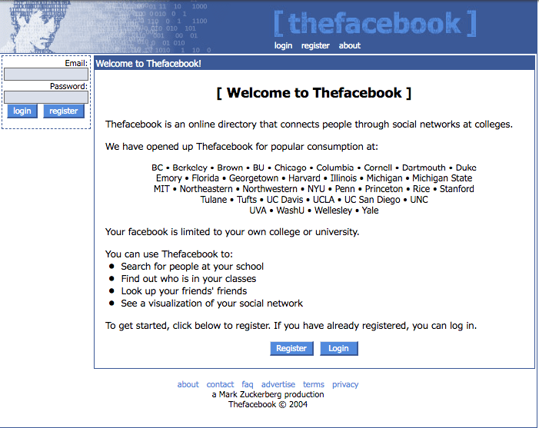

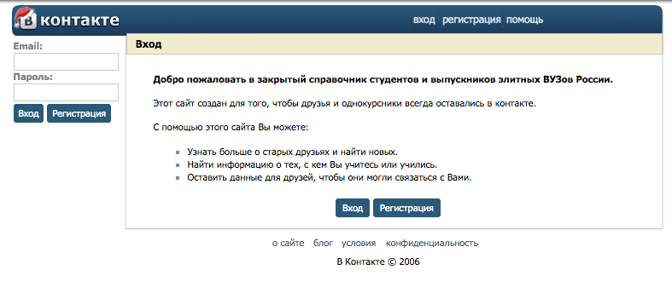

Рис. 10 Социальные сети Facebook и ВКонтакте

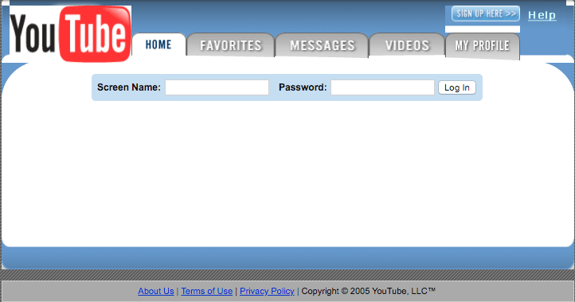

Рис. 11 Видеохостинг Youtube

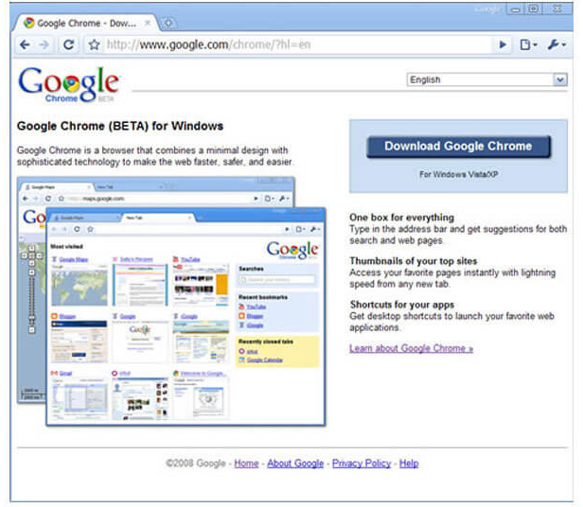
Рис. 12 Браузер Google Chrome

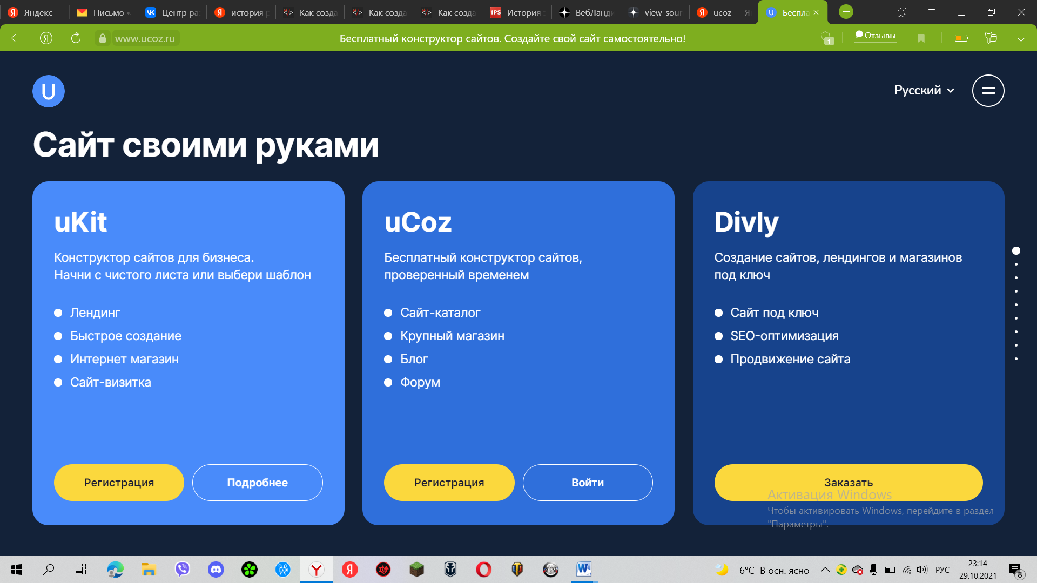

Рис. 13 Главная страница сайта ucoz.ru

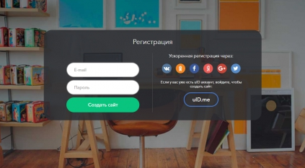

Рис. 14 Регистрация на сайте

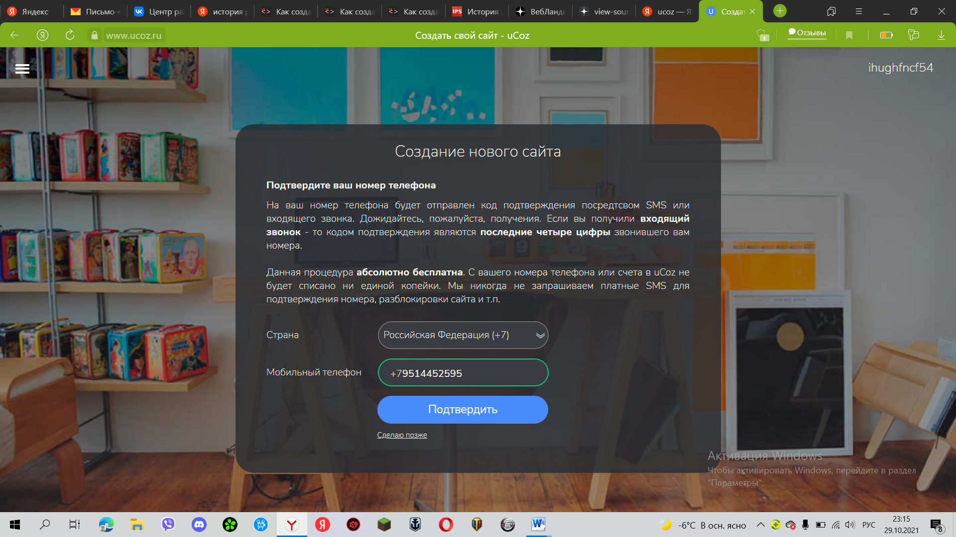

Рис. 15 Настройка безопасности аккаунта

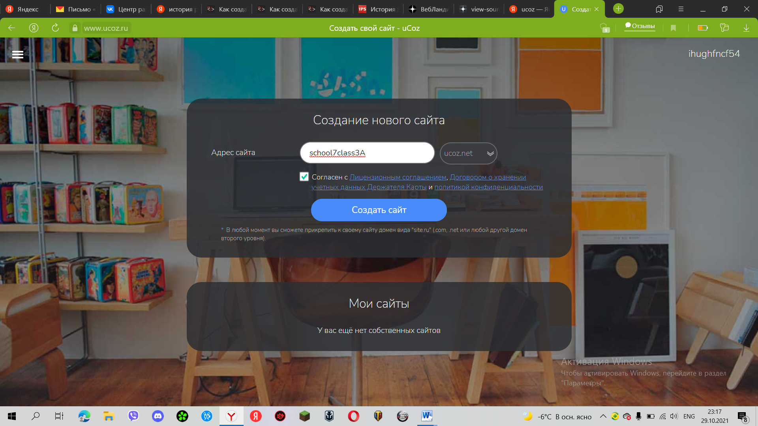

Рис. 16 Ввод адреса сайта

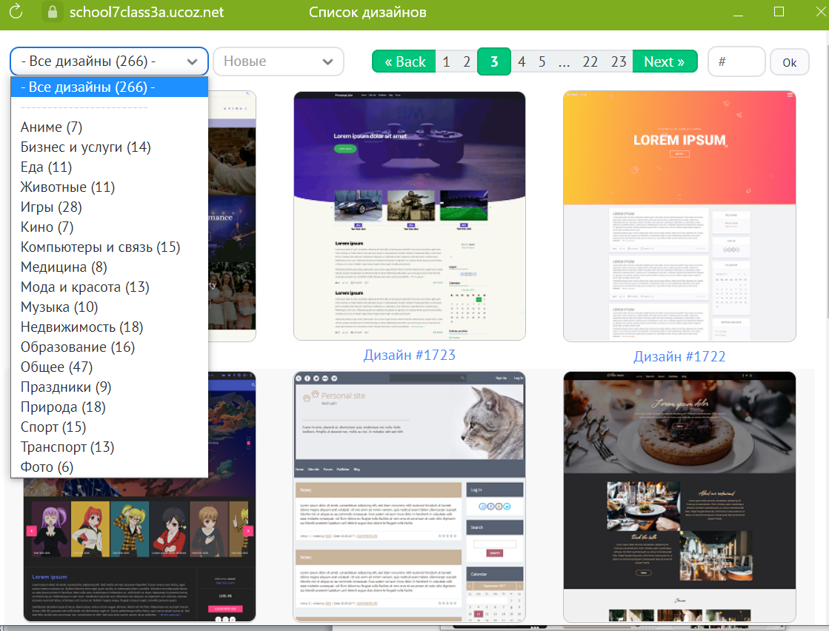

Рис. 17 Выбор шаблона

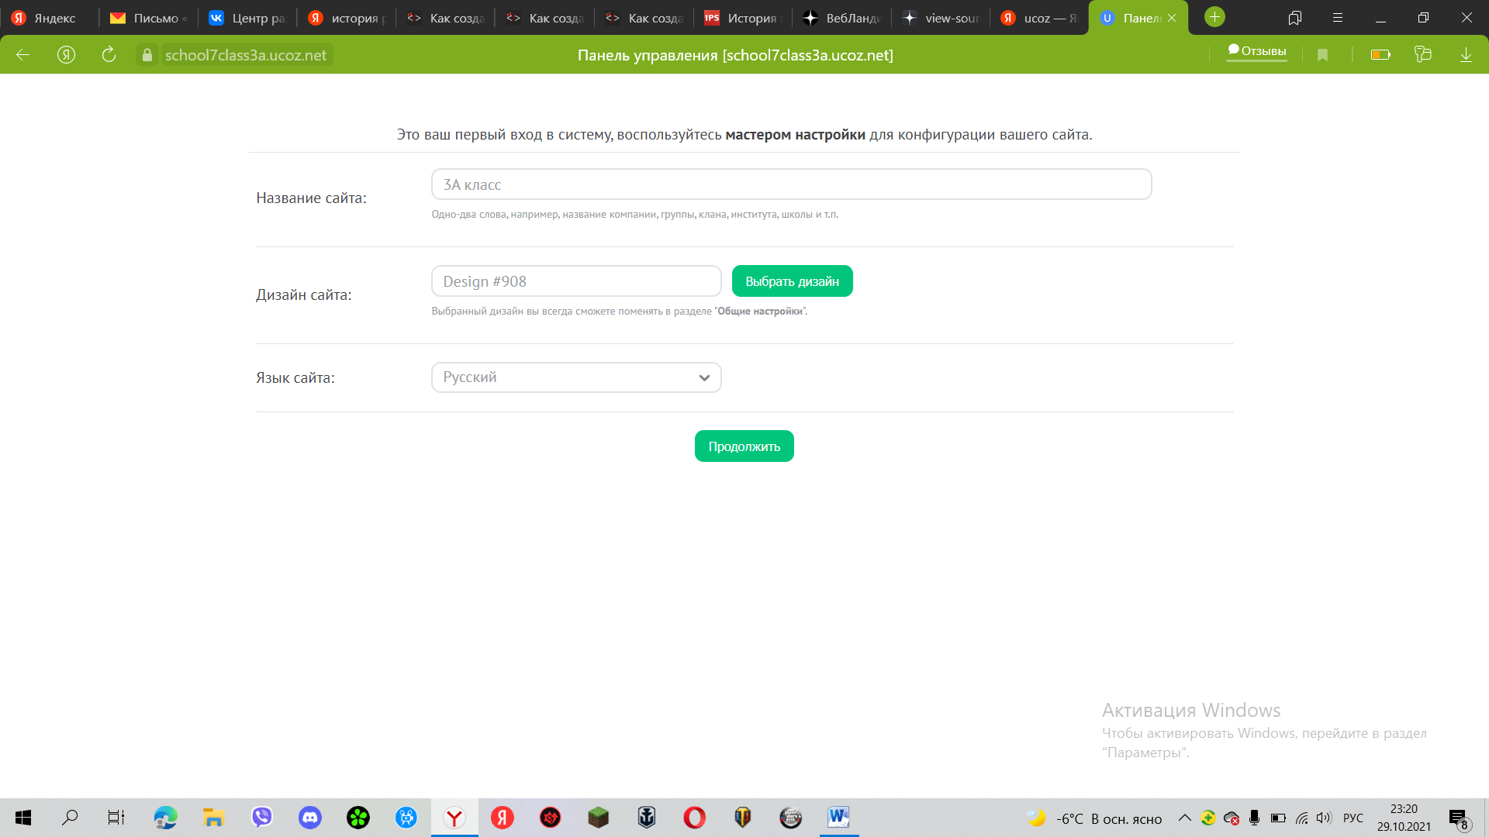

Рис. 18 Выбор языка сайта

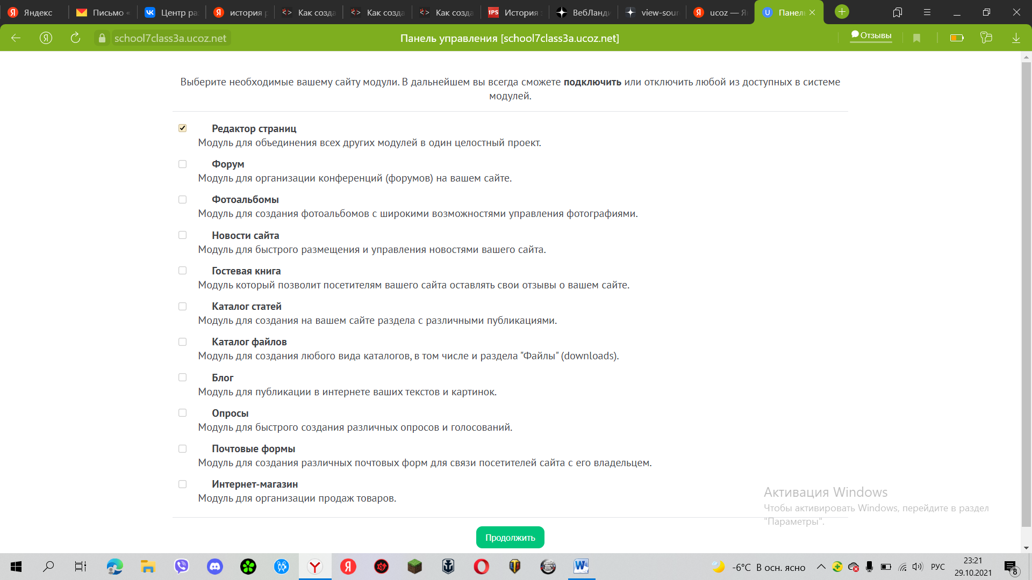

Рис. 19 Выбор модулей сайта

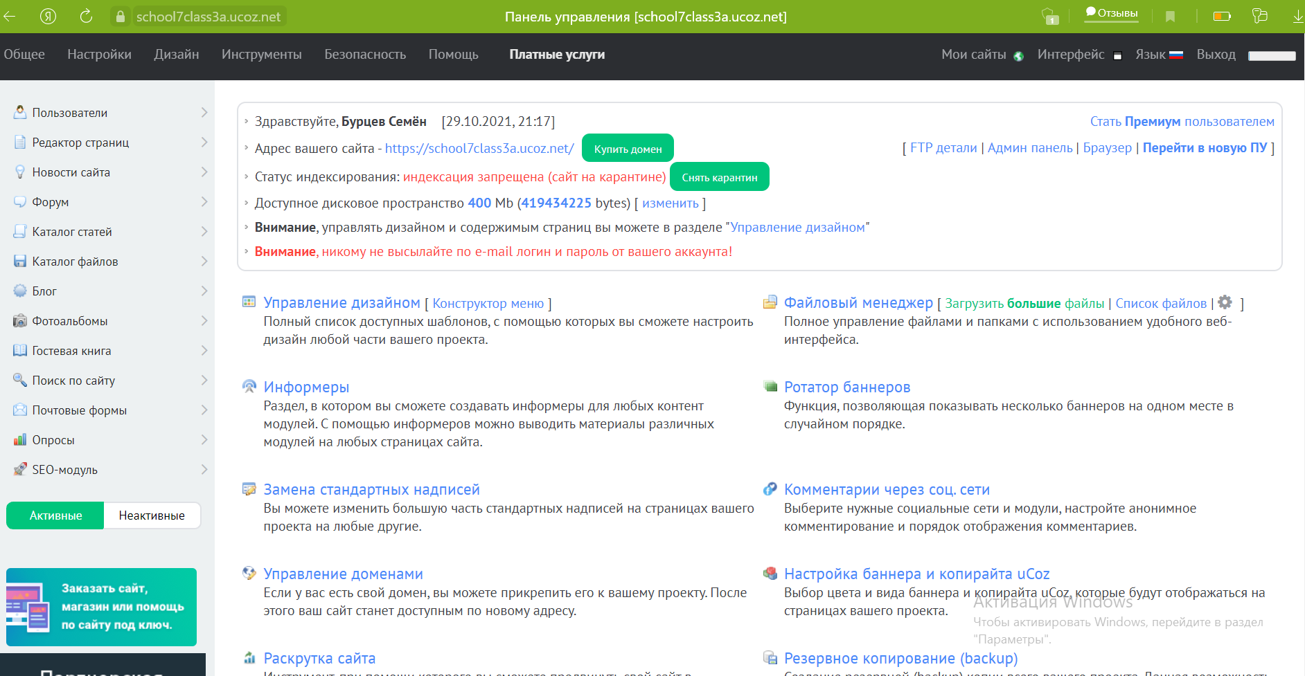

Рис. 20 Панель управления сайтом

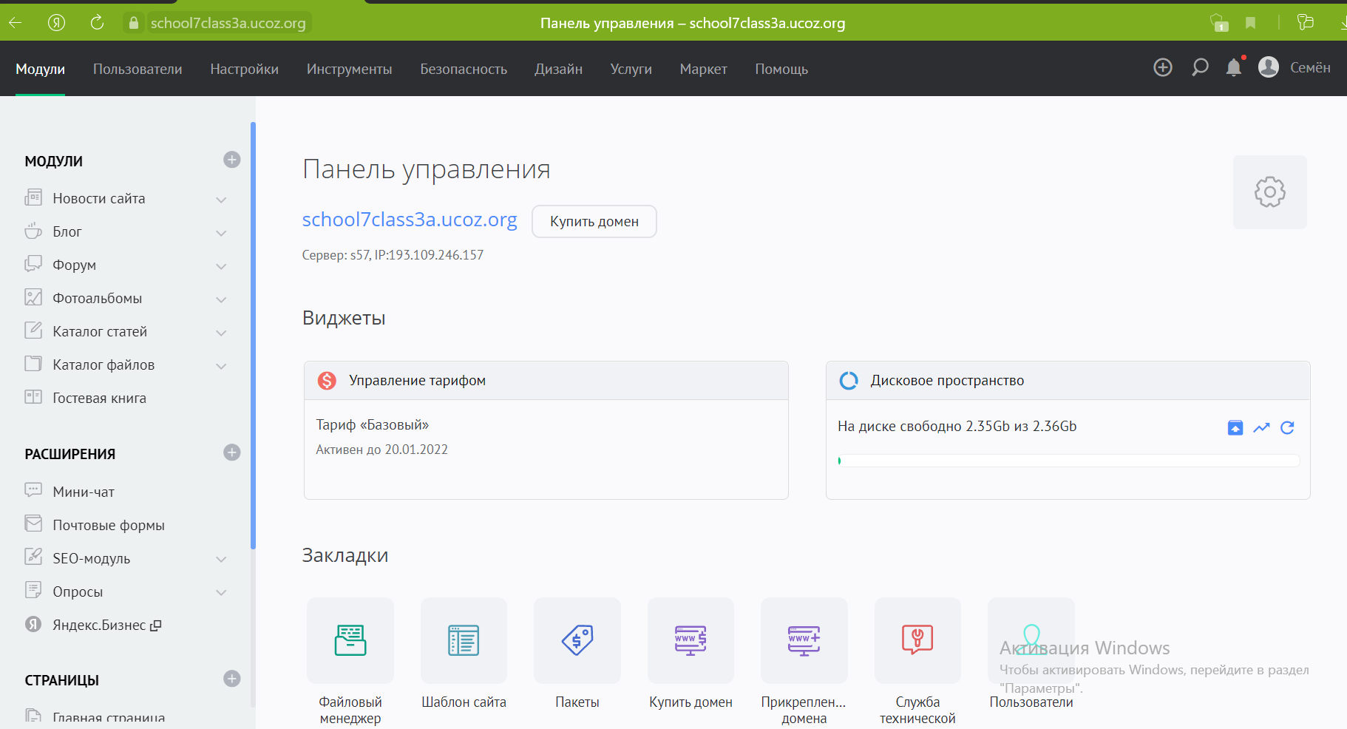

Рис. 21 Блок «Модули» панели управления сайтом

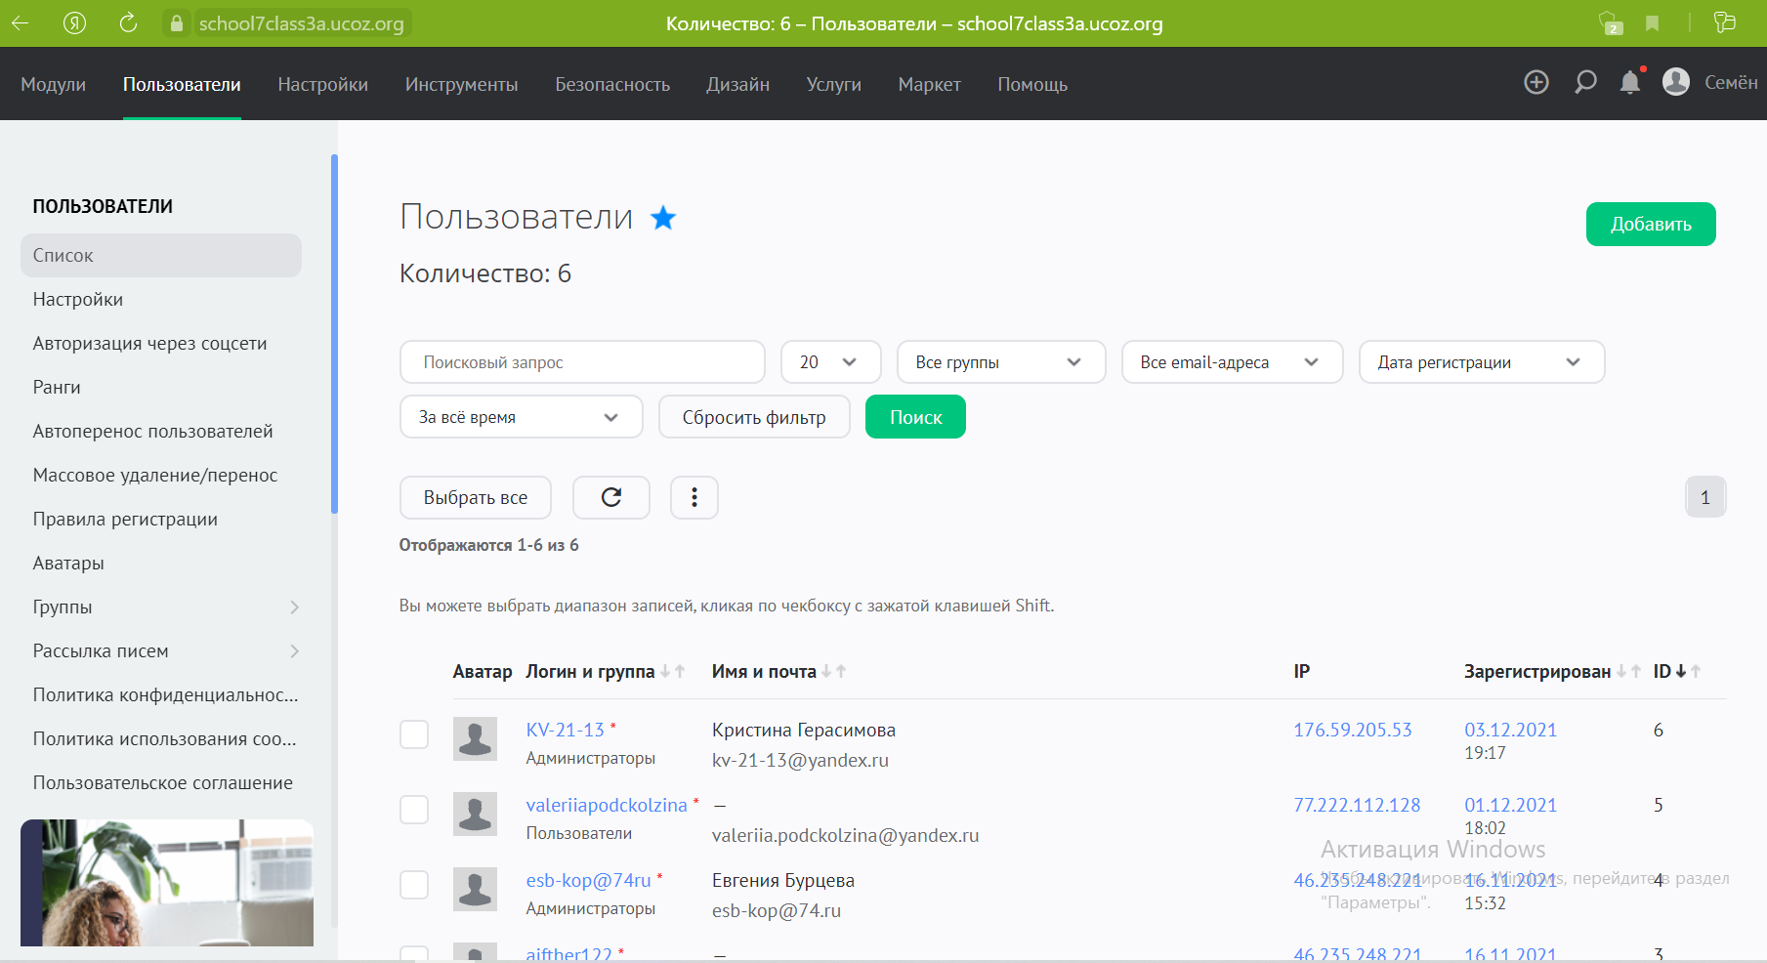

Рис. 22 Блок «Пользователи» панели управления сайтом

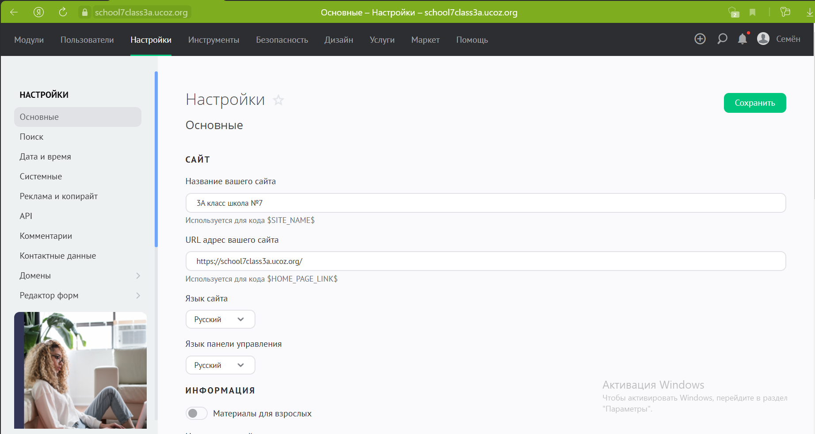

Рис. 23 Блок «Настройки» панели управления сайтом

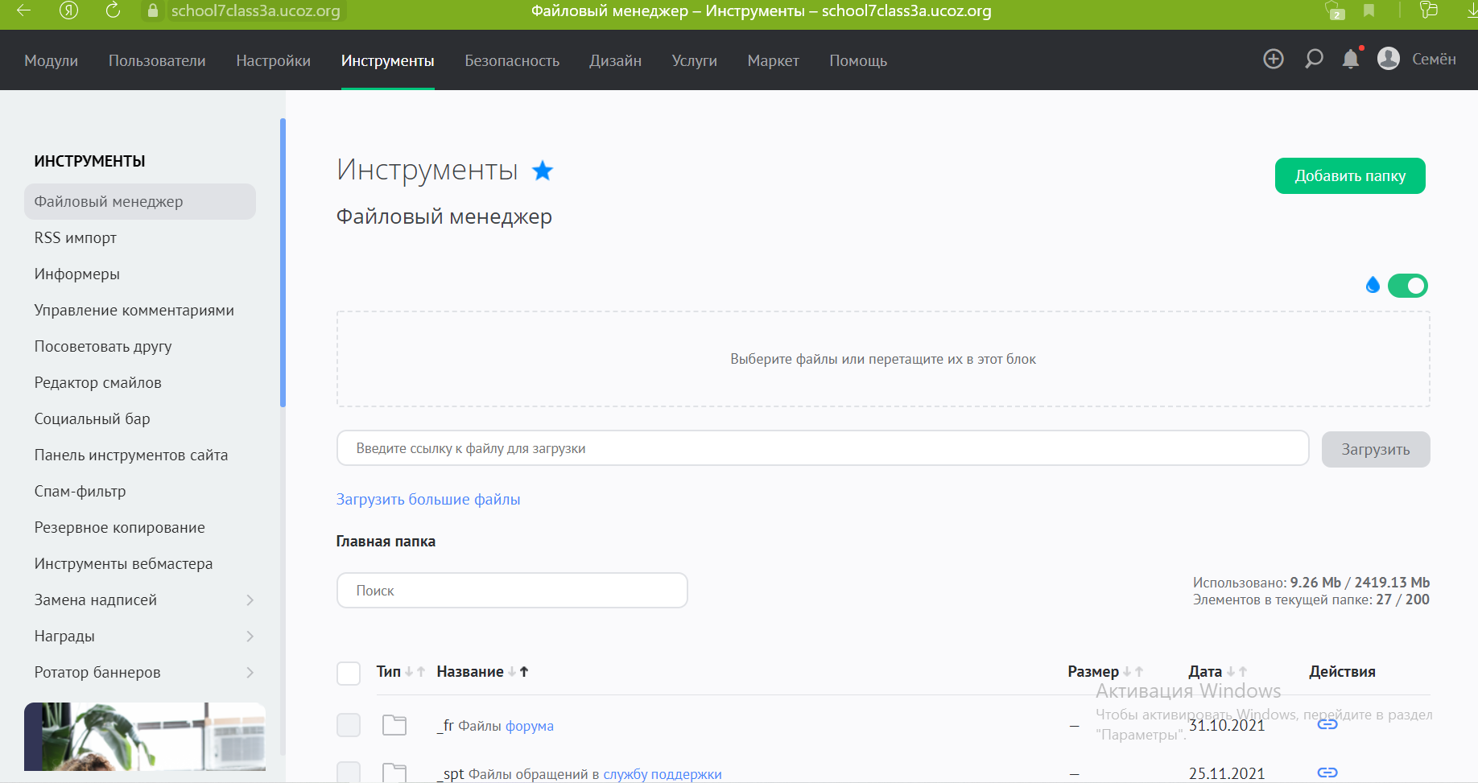

Рис. 24 Блок «Инструменты» панели управления сайтом

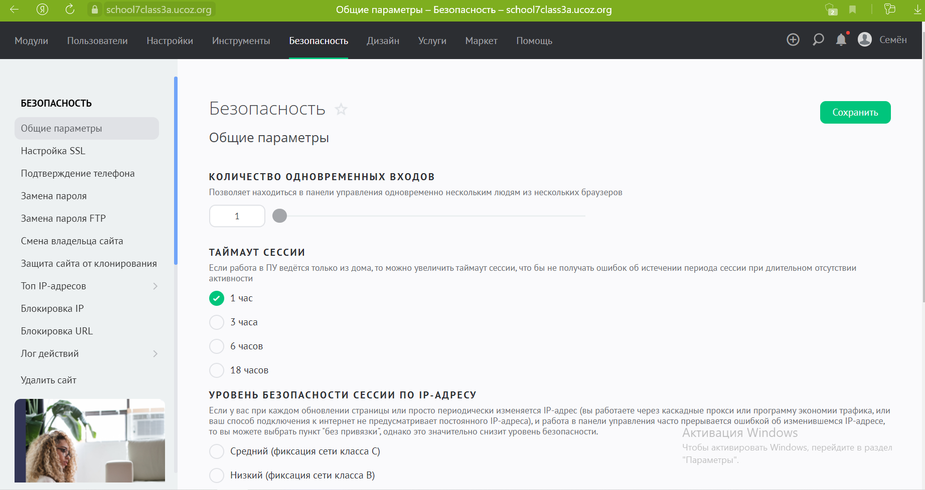

Рис. 25 Блок «Безопасность» панели управления сайтом

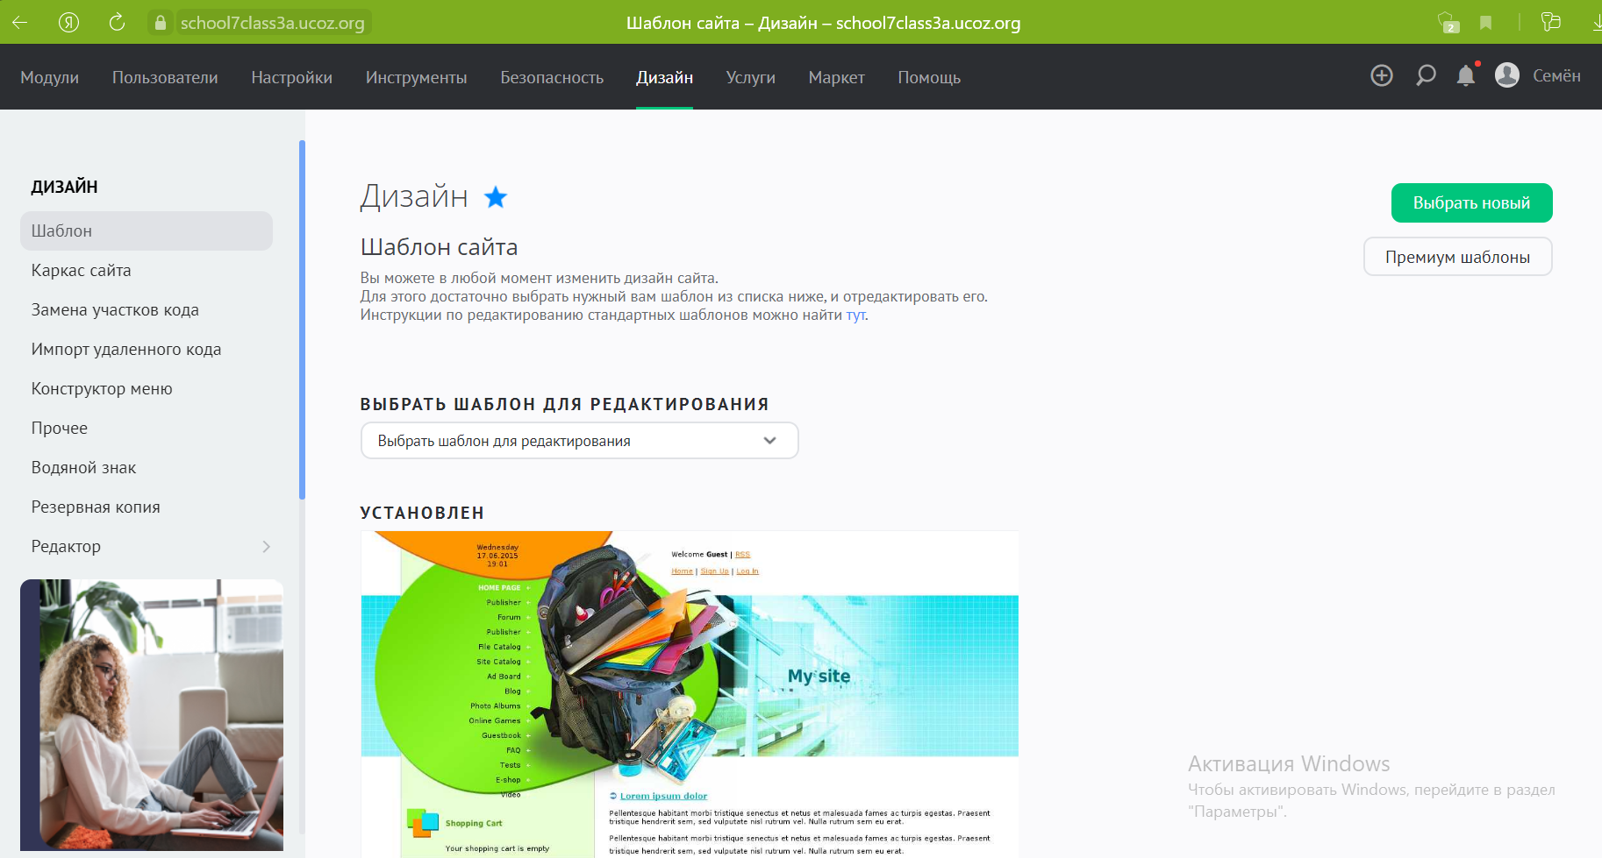

Рис. 26 Блок «Дизайн» панели управления сайтом

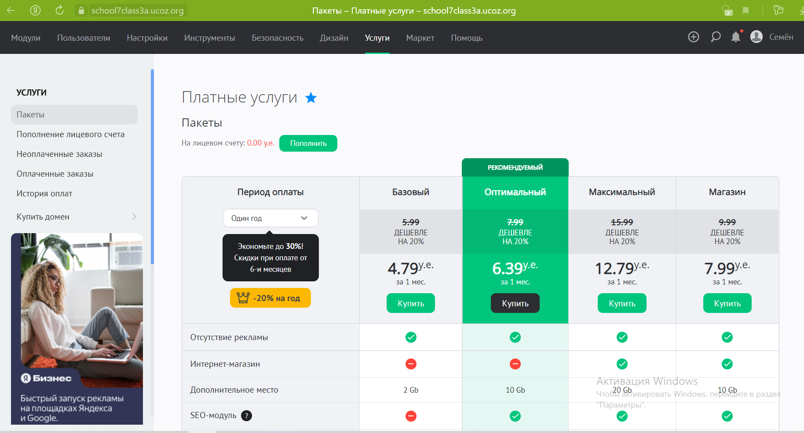

Рис. 27 Блок «Услуги» панели управления сайтом

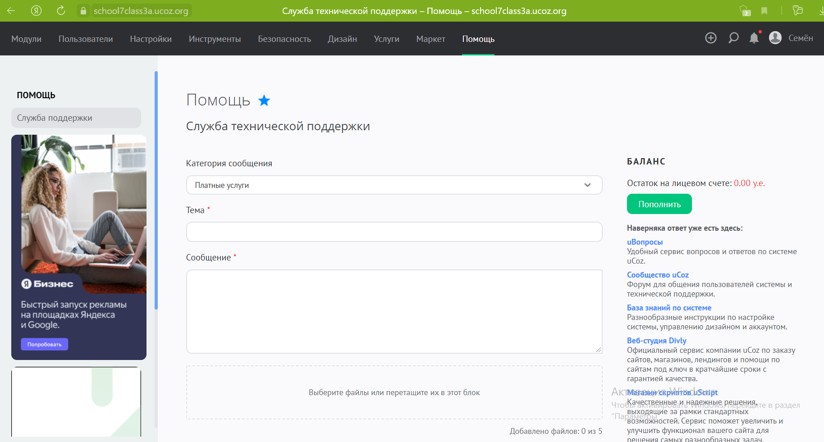

Рис. 28 Блок «Помощь» панели управления сайтом

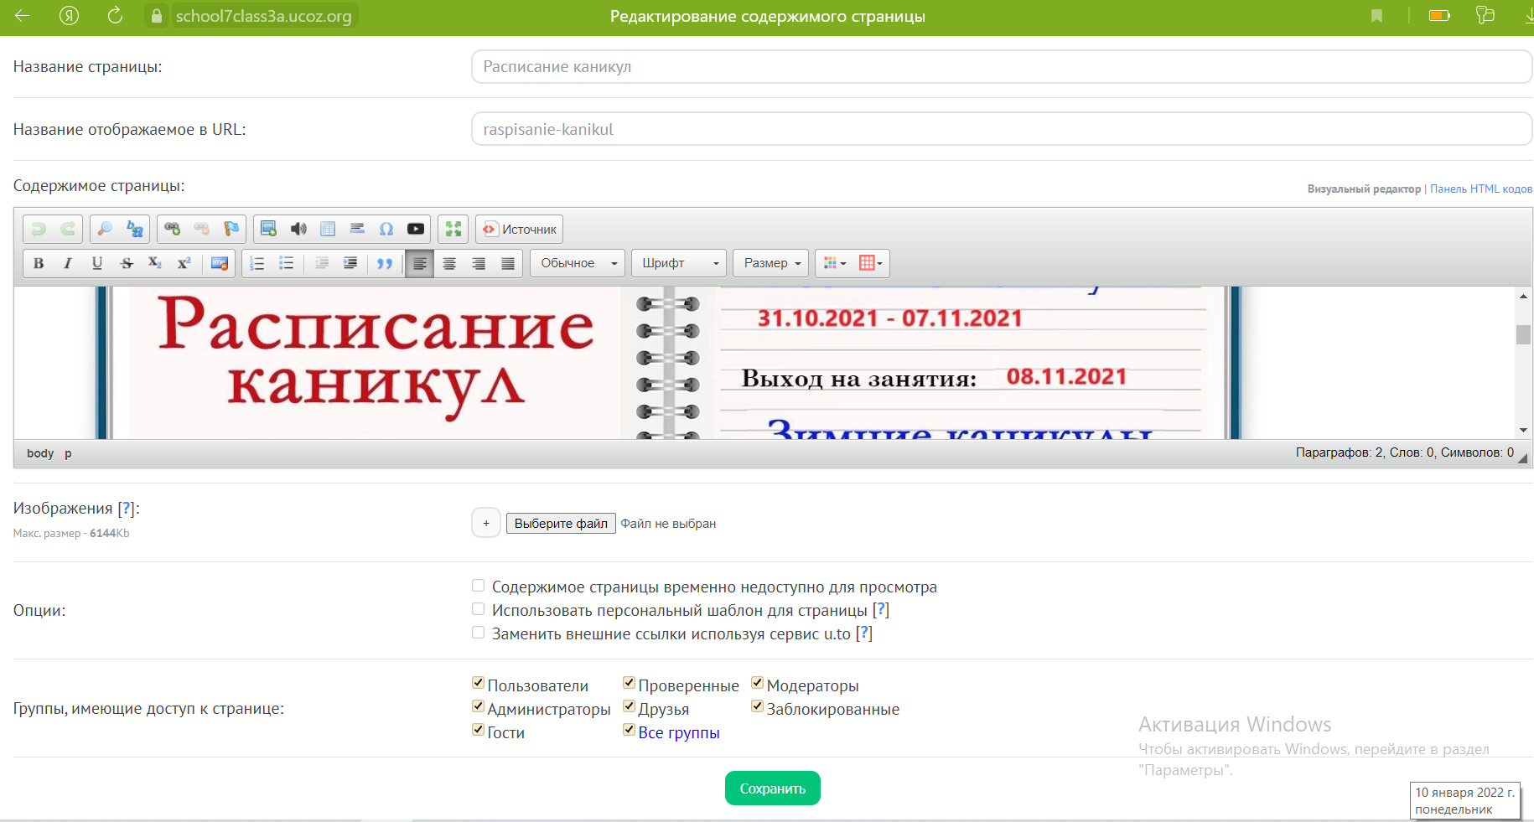

Рис. 29 Блок «Помощь» панели управления сайтом

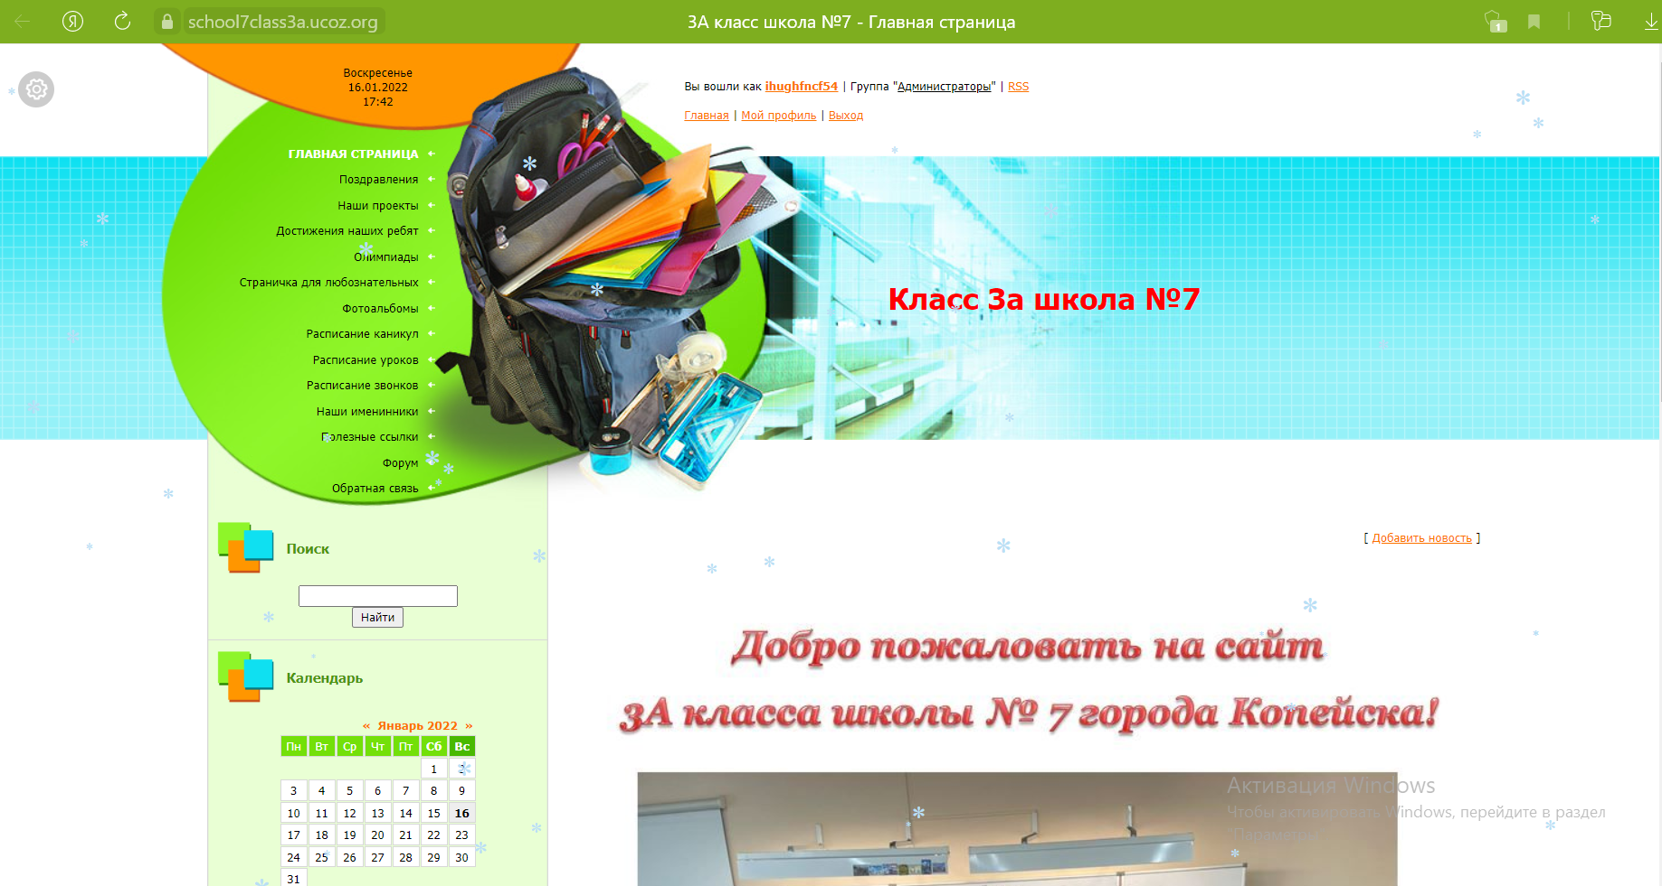

Рис. 30 Созданный сайт

